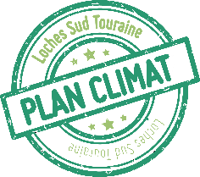

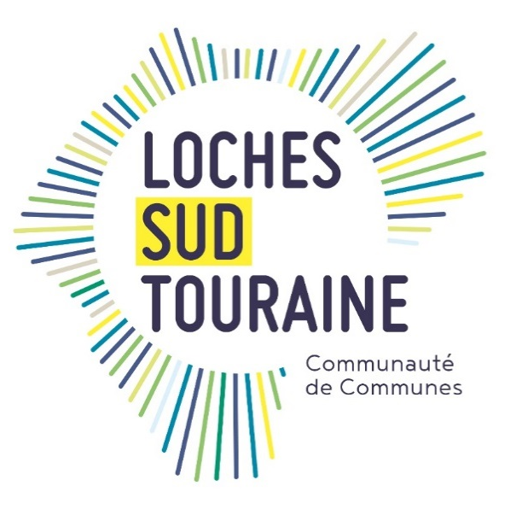

CONVENTION D’ATTRIBUTION D’UNE AIDE A L’ACQUISITION D’UN VELO A ASSISTANCE ELECTRIQUE

SERVICE INSTRUCTEUR
Direction de la Coopération Territoriale
Communauté de Communes Loches Sud Touraine
12 avenue de la Liberté – 37600 LOCHES
02.47.19.50.52 - julie.pasquet@lochessudtouraine.com

ENTRE

La Communauté de Communes Loches Sud Touraine, représentée par Gérard HENAULT, son Président, habilité en vertu de la délibération du Conseil Communautaire en date du 16 juillet 2020

D’une part,

Et

Madame / Monsieur

Nom : Prénom :

Adresse :

Code postal : Commune :

Date de Naissance :

Téléphone : Adresse mail :

Date :

ci-après désigné(e) « le bénéficiaire »,

D’autre part,

Préambule

La Communauté de Communes Loches Sud Touraine souhaite favoriser l’usage du vélo et encourager la mobilité durable pour les déplacements du quotidien sur les courtes distances. Le Plan Climat Air Energie Territorial (PCAET), voté en janvier 2020, a identifié l’aide financière à l’acquisition de vélos à assistance électrique comme un levier de réduction des émissions de Gaz à Effet de Serre (GES). Par délibération en date du 16 juillet 2020, la Communauté de Communes Loches Sud Touraine a institué un dispositif d’aide financière à l’acquisition de Vélos à Assistance Electrique (VAE).

Article 1 : Objet de la convention

La présente convention a pour objet de définir les droits et obligations de la Communauté de Communes Loches Sud Touraine et du bénéficiaire, liés à l’attribution d’une subvention, ainsi que les conditions d’octroi pour l’acquisition d’un VAE neuf à usage personnel.

Article 2 : Modèle de VAE

Les vélos concernés par cette mesure sont des Vélos à Assistance Electrique (VAE). Le terme « vélo à assistance électrique » s’entend selon la règlementation en vigueur, au sens de la directive européenne n°2002/24/CE du 18 mars 2002 « cycle à pédalage assisté, équipé d’un moteur auxiliaire électrique d’une puissance nominale continue maximale de 0,25 kilowatt dont l’alimentation est réduite progressivement et finalement interrompue lorsque le véhicule atteint une vitesse de 25 km/h, ou plus tôt, si le cycliste arrête de pédaler ».

Article 3 : Conditions d’attribution de la subvention

La Communauté de Communes Loches Sud Touraine, en vertu de la délibération du Conseil Communautaire du 16 juillet 2020, après respect par le demandeur des obligations fixées ci-après, verse au bénéficiaire une subvention de 20% du prix d’achat TTC du VAE neuf dans la limite de 100 €. Une aide de l’Etat peut être octroyée en complément sous réserve d’éligibilité : (https://www.asp-public.fr/bonus-velo-assistance-electrique )

Les conditions d’octroi sont les suivantes :

- Seules les personnes physiques majeures ayant leur résidence principale sur le territoire de Loches Sud Touraine sont éligibles,
- Une seule aide possible par foyer fiscal sur la période 2020-2026,
- Seuls les VAE neufs de type urbain et VTC sont éligibles (VTT exclus),
- Obligation d’acheter un VAE homologué dans un commerce du territoire communautaire (liste des communes éligibles en annexe),
- Seuls les VAE avec batterie au lithium sont éligibles.

Article 4 : Conditions de versement de la subvention

La Communauté de Communes Loches Sud Touraine versera au bénéficiaire le montant de la subvention après présentation par celui-ci du dossier complet mentionné à l’article 5, sous réserve que l’acquisition du VAE soit postérieure à la date du 16 juillet 2020.

Les subventions seront attribuées dans la limite des crédits inscrits au budget de la Communauté de Communes. En cas d’épuisement des crédits, toute demande de subvention qui n’aura pas pu être satisfaite en année N sera examinée à nouveau en N+1, sous condition d’inscription des crédits au budget de l’exercice N+1 et par ordre chronologique de réception des dossiers complets en année N.

Article 5 : Obligations du bénéficiaire

Le bénéficiaire devra fournir les pièces suivantes :

- Un exemplaire original de la présente convention signée portant la mention manuscrite « lu et approuvé »,
- Le formulaire de demande de subvention rempli et signé,
- Une copie de la facture d’achat (avec les caractéristiques précises du VAE) à son nom propre et qui doit être postérieure à la date du 16 juillet 2020,
- Une copie du certificat d’homologation du VAE,
- Un justificatif de domicile datant de moins de 3 mois de moins de 3 mois au nom du demandeur (taxe d’habitation ou taxe foncière, facture de téléphone fixe (pas de facture de téléphone mobile), abonnement internet, eau, électricité, gaz),
- L’attestation sur l’honneur, complétée, datée et signée, engageant le bénéficiaire à ne percevoir qu’une seule aide financière sur la période 2020-2026, et à ne pas revendre le VAE acheté grâce à l’aide financière pendant une durée de 2 ans,
- Un Relevé d’Identité Bancaire,
- Le questionnaire mobilité dûment rempli.

Article 6 : Restitution de la subvention

Dans l’hypothèse où le VAE concerné par ladite convention viendrait à être revendu, avant l’expiration d’un délai de deux ans suivant la signature de la convention, le bénéficiaire devra restituer ladite subvention à la Communauté de Communes Loches Sud Touraine.
Durant ce délai, la Communauté de Communes Loches Sud Touraine se réserve le droit de demander au bénéficiaire d’apporter la preuve qu’il est bien en possession du VAE ayant fait l’objet de l’aide.

Article 7 : Sanction en cas de détournement de la subvention

Le détournement de la subvention notamment en cas d’achat pour revente, est susceptible d’être qualifié d’abus de confiance et rend son auteur passible des sanctions prévues par l’article 314-1 du Code Pénal.

Article 314-1 : « l’abus de confiance est le fait par une personne de détourner, au préjudice d’autrui des fonds, des valeurs ou un bien quelconque qui lui ont été remis et qu’elle a acceptés à charge de les rendre, de les représenter ou d’en faire un usage déterminé. L’abus de confiance est puni de trois ans d’emprisonnement et de 375 000 € d’amende ».

Article 8 : Durée de la convention

La convention entre en vigueur à compter de la signature par les deux parties de la présente pour une durée de deux ans.

Article 9 : Litiges

En cas de litige ne pouvant se solder à l’amiable, l’affaire sera portée devant le Tribunal Administratif territorialement compétent.

Article 10 : Données personnelles

Le responsable du traitement est la Communauté de Communes Loches Sud Touraine (ci-après la « CCLST »), que vous pouvez contacter par courrier : Service Coopération Territoriale - Communauté de Communes Loches Sud Touraine - 12 avenue de la Liberté - 37600 LOCHES ; par téléphone : 02 47 91 34 30 ; par e-mail : julie.pasquet@lochessudtouraine.com.

La CCLST traite les données collectées lors du dépôt d’un dossier pour les finalités suivantes : versement d’une prime pour l’acquisition d’un vélo à assistance électrique et suivi du dispositif. La base légale du traitement est l’exécution de la présente convention.

Seul le service Coopération Territoriale est destinataire de vos données personnelles, qui sont conservées durant toute la durée de la présente convention et pendant 5 ans à compter de la fin de la convention. Elles sont ensuite définitivement supprimées.

Conformément aux dispositions du RGPD et de la loi Informatique et Libertés modifiée, vous disposez des droits suivants : droit d’accès, droit de rectification, droit à l’effacement, droit à la limitation du traitement et droit de formuler des directives post-mortem.

Vous pouvez exercer vos droits auprès de notre Délégué à la Protection des Données, uniquement par courrier et en joignant une preuve d’identité à votre demande (même adresse que la CCLST, à l’attention du Délégué à la Protection des Données).

Par ailleurs, pour toute question relative au traitement de vos données personnelles par la CCLST, vous pouvez également contacter notre Délégué à la Protection des Données par e-mail : protectiondesdonnees@lochessudtouraine.com

Fait à Loches, le

Pour le bénéficiaire | Pour La Communauté de Communes Loches Sud Touraine
Nom, Prénom précédés de la mention "lu et approuvé" | Le Président
Liste des Communes de Loches Sud Touraine
LISTE DES COMMUNES
CC LOCHES SUD TOURAINE
ABILLY |  | LE GRAND PRESSIGNY
AZAY SUR INDRE |  | LE LIEGE
BARROU |  | LE LOUROUX
BEAULIEU LES LOCHES |  | LE PETIT PRESSIGNY
BEAUMONT VILLAGE |  | LIGUEIL
BETZ LE CHATEAU |  | LOCHE SUR INDROIS
BOSSAY SUR CLAISE |  | LOCHES
BOSSEE |  | LOUANS
BOURNAN |  | MANTHELAN
BOUSSAY |  | MARCE SUR ESVES
BRIDORE |  | MONTRESOR
CHAMBON |  | MOUZAY
CHAMBOURG SUR INDRE |  | NEUILLY LE BRIGNON
CHANCEAUX PRES LOCHES |  | NOUANS LES FONTAINES
CHARNIZAY |  | ORBIGNY
CHAUMUSSAY |  | PAULMY
CHEDIGNY |  | PERRUSSON
CHEMILLE SUR INDROIS |  | PREUILLY SUR CLAISE
CIRAN |  | REIGNAC SUR INDRE
CIVRAY SUR ESVES |  | SAINT FLOVIER
CORMERY |  | SAINT HIPPOLYTE
CUSSAY |  | SAINT JEAN SAINT GERMAIN
DESCARTES |  | SAINT QUENTIN SUR INDROIS
DOLUS LE SEC |  | SAINT SENOCH
DRACHE |  | SENNEVIERES
ESVES LE MOUTIER |  | SEPMES
FERRIERE LARÇON |  | TAUXIGNY - SAINT BAULD
FERRIERE SUR BEAULIEU |  | TOURNON SAINT PIERRE
GENILLE |  | VARENNES
LA CELLE GUENAND |  | VERNEUIL SUR INDRE
LA CELLE SAINT AVANT |  | VILLEDOMAIN
LA CHAPELLE BLANCHE SAINT MARTIN |  | VILLELOIN COULANGE
LA GUERCHE |  | VOU
 |  | YZEURES SUR CREUSE

